阶段测试试题3 （工业流程+元素化合物 侧重非金属） 二三组校

考试时间：40分钟 满分：100分

学校： 班级： 姓名：

1. 为了从海带浸取液中提取碘，某同学设计了如下实验方案：

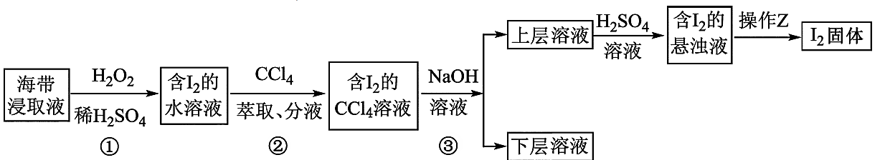

下列说法正确的是

A．①中反应的离子方程式：2I− + H2O2 ==== I2 + 2OH−

B．②中分液时含I2的CCl4溶液从分液漏斗上口倒出

C．③中得到的上层溶液中含有I−

D．操作Z的名称是加热

2. 硫黄制酸在我国的工业发展进程中具有重要地位，其工业流程示意图如下。已知硫黄

的燃烧热Δ*H* = 297 kJ·mol-1。下列说法正确的是

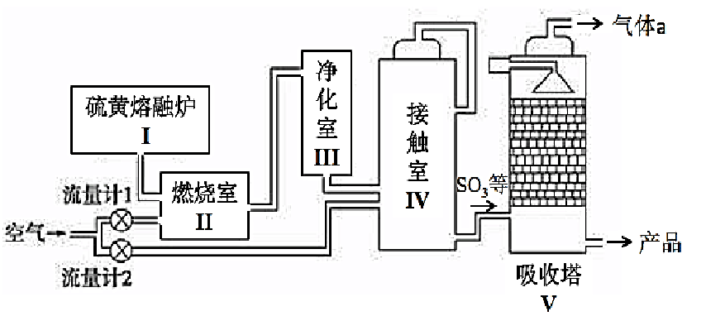

A. II中主要反应的热化学方程式：S(s) + O2(g) === SO2(g)∆*H* = －297 kJ·mol-1

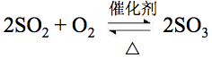 B. IV中主要反应的化学方程式：

C. IV中使用催化剂可提高化学反应速率和平衡转化率

D. V中气体a可以直接排放到大气中

3．硫元素的几种化合物存在下列转化关系：



下列判断不正确的是

A．反应①中浓硫酸作氧化剂 B．反应②表明SO2有酸性氧化物的性质

C．反应③的原子利用率是100% D．反应④稀H2SO4作还原剂

4.以氯酸钠（NaClO3）等为原料制备亚氯酸钠（NaClO2）的工艺流程如下：

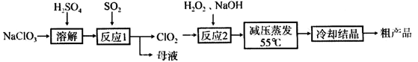

减压蒸发（55oC）

冷却结晶

反应1

下列说法中，不正确的是

A．反应1中，每生成1 mol ClO2有0.5 mol SO2被氧化

B．从母液中可以提取Na2SO4

C．反应2中，H2O2做氧化剂

D．采用减压蒸发可能是为了防止NaClO2受热分解

5. 在金属Pt、Cu和铱（Ir）的催化作用下，密闭容器中的H2可高效转化酸性溶液中的硝态氮（NO3−）以达到消除污染的目的。其工作原理的示意图如下：



下列说法不正确的是

Ir

A．Ir的表面发生反应：H2 + N2O == N2 + H2O

B．导电基体上的负极反应：H2－2e− == 2H+

C．若导电基体上只有单原子铜，也能消除含氮污染物

D．若导电基体上的Pt颗粒增多，不利于降低溶液中的含氮量

6．含氮化合物在水体中过多蓄积会导致水体富营养化，需将其从水体中除去，该过程称为

脱氮。常用的脱氮方法有吹脱法和折点氯化法。

吹脱法：调节水体pH至8左右，然后持续向水中吹入大量空气。

折点氯化法：调节水体pH至6左右，向水中加入适量NaClO。

下列分析不正确的是

A．含氨和铵盐的水体中存在平衡：NH4+ + OH－学科网(www.zxxk.com)--国内最大的教育资源门户，提供试卷、教案、课件、论文、素材及各类教学资源下载，还有大量而丰富的教学相关资讯！NH3·H2O学科网(www.zxxk.com)--国内最大的教育资源门户，提供试卷、教案、课件、论文、素材及各类教学资源下载，还有大量而丰富的教学相关资讯！ NH3 + H2O

B．吹脱法的原理是通过鼓气降低NH3浓度，从而降低水中NH3·H2O与NH4+的含量

C．折点氯化法除NH4+的原理为：2NH4+ + 3ClO－ ==== N2↑+ 3Cl－ + 3H2O + 2H+

D．吹脱法无法对含NO2–的水体脱氮，但折点氯化法可以对含NO2–的水体脱氮

7．空气中的硫酸盐会加剧雾霾的形成，我国科学家用下列实验研究其成因：反应室底部盛有不同吸收液，将SO2和NO2按一定比例混合，以N2或空气为载气通入反应室，相同时间后，检测吸收液中 ${\text{SO}}_{\text{4}}^{\text{2}\text{-}}$ 的含量，数据如下：

|  |  |  |  |  |
| --- | --- | --- | --- | --- |
| 反应室 | 载气 | 吸收液 | SO42-含量 | 数据分析 |
| **①** | N2 | 蒸馏水 | a | ⅰ. b≈d＞a≈c  ⅱ.若起始不通入NO2，则最终检测不到SO42- |
| **②** | 3%氨水 | b |
| **③** | 空气 | 蒸馏水 | c |
| **④** | 3%氨水 | d |

下列说法不正确的是

A. 控制SO2和氮氧化物的排放是治理雾霾的有效措施

B. 反应室①中可能发生反应：SO2 + 2NO2 + 2H2O ===H2SO4 + 2HNO2

C. 本研究表明：硫酸盐的形成主要与空气中O2有关

D. 农业生产中大量使用铵态氮肥可能会加重雾霾的形成

8． （24分）化学工作者一直在积极探索影响大气质量的因素及改善措施。

（1）硫酸盐是大气中可吸入颗粒物的主要成分之一，是在含水的气溶胶液滴中通过化学反应产生的。

①气溶胶属于胶体分散系。当日光射入充满气溶胶的暗室时，可观察到 ______效应。

②大气中的SO2转化为硫酸盐的过程中，以下物质能起氧化作用的是______（填字母序号）。

A. O2 B. H2S C. NH3 D. O3

③有研究者发现特定条件下，大气中的NO*x*会成为氧化SO2的主要物质，于是认为，当城市大气中的可吸入颗粒物严重超标时，应采取汽车限行措施。原因是______。

（2）燃煤烟气中含有NO*x*和SO2，工业上常用亚氯酸钠（NaClO2）对燃煤烟气进行脱硝和脱硫处理。

已知：酸性条件下，ClO2-会转化成ClO2和Cl-。ClO2是黄绿色、易溶于水的气体，具有强氧化性，能氧化NO*x*或SO2。

I.在实验室模拟脱硝过程：调节NaClO2吸收液的pH为5，向其中通入含NO的模拟烟气。

①测得脱硝反应后溶液中的阴离子为NO3-和Cl-，则脱硝反应的离子方程式为______。

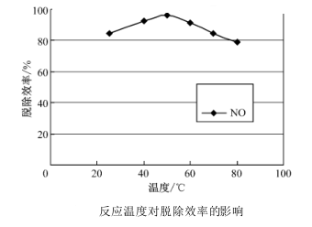②测得脱硝效率（即NO的吸收率）随温度变化的曲线如下图所示。结合已知信息分析，温度大于50 ℃时，随温度升高脱硝效率下降的原因是______。

脱硝效率

II.在实验室模拟同时脱硝、脱硫过程：调节NaClO2吸收液的pH为5，向其中通入含SO2和NO（体积比2:1）的模拟烟气。

③测得脱硝、脱硫反应后溶液中的阴离子为NO3- 、SO42-和Cl-，其中*c*(SO2－4) = a mol·L-1，*c*(Cl-) = b mol·L-1，已知脱硫效率为100%，计算脱硝效率为______。

9. （共34分）磷精矿湿法制备磷酸的一种工艺流程如下

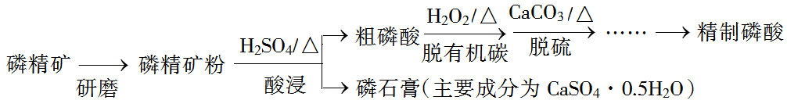

已知：磷精矿主要成分为Ca5(PO4)3(OH)，还含有Ca5(PO4)3F和有机碳等。

溶解度：Ca5(PO4)3(OH)<CaSO4·0.5H2O

(1)上述流程中能加快反应速率的措施有

(2)磷精矿粉酸浸时发生反应:2Ca5(PO4)3(OH)+3H2O+10H2SO4  10CaSO4·0.5H2O+6H3PO4

①该反应体现出酸性关系：H3PO4            H2SO4（填“>”或“<”）

②结合元素周期律解释①中结论：P和S电子层数相同，

(3)酸浸时，磷精矿中Ca5(PO4)3F所含氟转化为HF，并进一步转化为SiF4除去。写出生成HF的化学方程式：

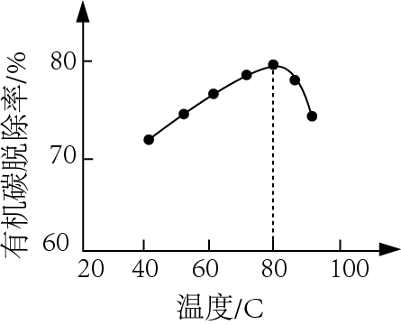(4)H2O2将粗磷酸中的有机碳氧化为CO2脱除，同时自身也会发生分解。相同投料比、相同反应时间，不同温度下的有机碳脱除率如图所示。80℃后脱除率变化的原因：

(5)脱硫时，CaCO3稍过量，充分反应后仍有SO42-残留，原因是：            ；加入BaCO3可进一步提高硫的脱除率，其离子方程式

(6)取ag所得精制磷酸，加适量水稀释，以百里香酚酞作指示剂，用bmol·L-1NaOH溶液滴定至终点时生成Na2HPO4，消耗NaOH溶液c mL。精制磷酸中H3PO4的质量分数是       (已知：H3PO4摩尔质量为98g·mol-1)